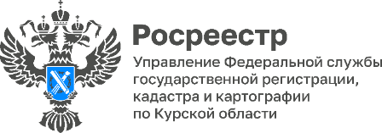 11.04.2023

Молодежный совет Курского Росреестра продолжает реализовывать экологические проекты

Молодежный совет Курского Росреестра сдал 3,7 кг пластиковых крышек в Экодом для их дальнейшей экологической переработки.
Сборы пластиковых крышечек в Управлении Росреестра ведутся еще с июня 2022 года. Первую партию молодые сотрудники сдали в сентябре 2022 г.
«Наша экологическая акция – бессрочна. Мы ежедневно принимаем от сотрудников Управления крышки, а также макулатуру и батарейки», - отметила председатель Молодежного совета при Управлении Анастасия Борзенкова.

